消息接口说明
1检测是否有未读消息接口:
http://192.168.50.89:8000/message/checkmessage.json?user_phone=18621509910
需要传递的数据:user_phone
返回的json:
如果存在未读消息,返回
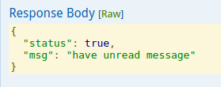

如果没有未读消息,返回
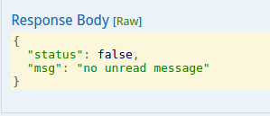

2获取消息列表接口:
http://192.168.50.89:8000/message/mymessage.json?user_phone=13162698677
需要传递的数据:user_phone
返回的json:
如果存在消息,返回
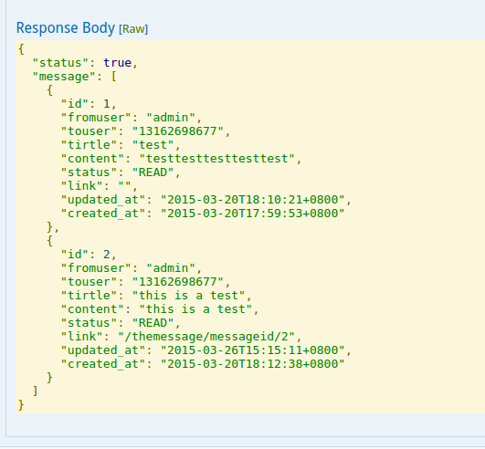
如果没有消息,返回
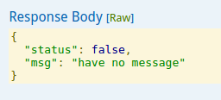

- 获取消息详情接口
获取链接地址,请直接调用消息列表接口返回的数据中的link参数.
如下:
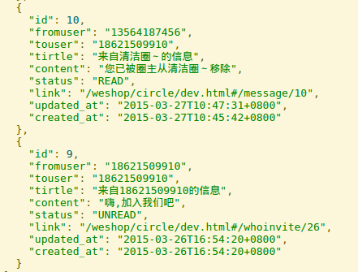
则点击的连接地址为:域名+link
http://192.168.50.89:8000/+link

- 删除消息接口
http://192.168.50.89:8000/message/delete/message.json?id=4
需要传递的参数是消息的id
如果删除成功,返回
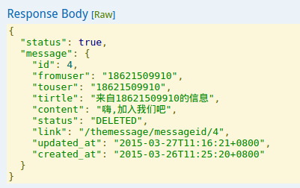

删除失败,返回
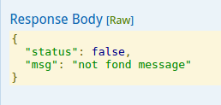

{
"status": true,
"msg": "have unread message"

